
Pressemitteilung 7/2003
DYNAmore GmbH
Gesellschaft für FEM-
Ingenieurdienstleistungen

DYNAmore schaltet kostenlose
LS-DYNA online-Literaturdatenbank frei

Stuttgart 7. Juli 2003 – Unter der Internetadresse www.dynalook.com können die Anwender des FEM-Simulationsprogramms LS-DYNA (Crash, Umformung, Insassen, Airbag, Fußgänger) ab sofort auf die komplette DYNAmore Literaturdatenbank zugreifen. Die Firma DYNAmore, LS-DYNA Distributor im deutschsprachigen Raum, bietet diesen speziellen Service kostenlos und ohne spezielle Registrierung an. Mittels einer Stichwortsuche kann in einem momentan vorhandenen Fundus von über 350 technischen Artikeln gesucht werden.

Ulrich Franz, Geschäftsführer von DYNAmore, erläutert: „Eine schnelle und effektive Informationsbeschaffung ist für die Anwender von LS-DYNA sehr wichtig. Mit www.dynalook.com schaffen wir eine effektiv nutzbare Plattform, in der die Erfahrung von LS-DYNA Nutzern gebündelt zur Verfügung gestellt wird. Wir sehen diese Maßnahme als Service am Kunden.“

Nach dem Vorbild von Free Source Projekten oder freien Userforen soll mit dieser Literaturdatenbank ein Wissensmanagement-Tool zur gegenseitigen Unterstützung von LS-DYNA Anwendern geschaffen werden. Künftig sollen deshalb auch Beiträge von Anwendern aufgenommen werden – kommerzielle Interessen und Aspekte werden nicht berücksichtigt. In diesem Sinne freut sich DYNAmore über die Zusendung von Anwenderberichten und Beispielanwendungen zur Aufnahme in das System.
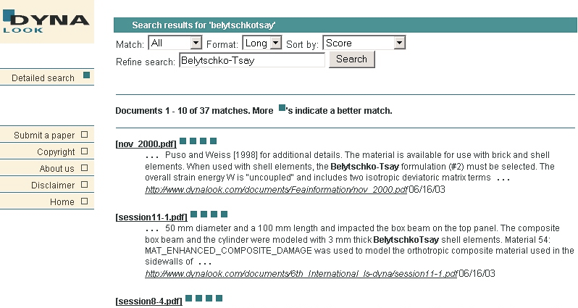

Screenshot der DYNAmore LS-DYNA online-Literaturdatenbank

DYNAmore GmbH
DYNAmore ist im deutschsprachigen Raum für Vertrieb und Support von LS-DYNA zuständig. Über 80 Kunden aus dem Automobilbereich verlassen sich auf die Kompetenz von DYNAmore. Zu den Kunden zählen neben großen Automobilherstellern aus Europa, USA, und Asien auch mittelständische Unternehmen aus dem Automobilzulieferbereich bis hin zu kleinen Unternehmen, die Komponenten entwickeln.

Nähere Informationen:
DYNAmore GmbH
Industriestr. 2
D-70565 Stuttgart
Tel. 07 11 - 45 96 00 - 0
Fax 07 11 - 45 96 00 - 29
e-mail: info@dynamore.de
Internet: www.dynamore.de und www.dynalook.com

